XU1989 Scheda creata il 18 settembre 2026
Descrizione storico-bibliografica
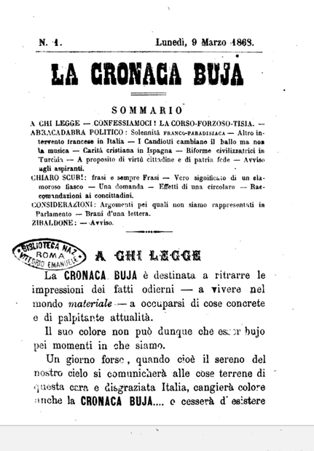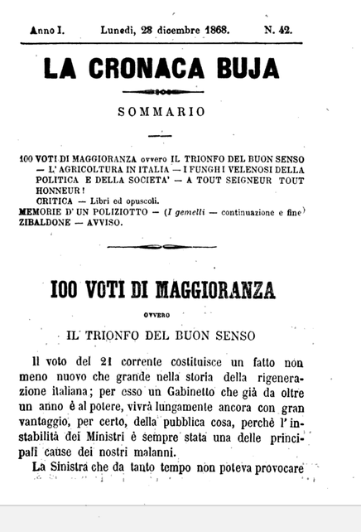
La *cronaca buja : rassegna settimanale di quanto sa d'oscuro nel campo politico, municipale, artistico e letterario. - Anno 1, n. 1 (9 marzo 1868)-anno 2 (1869). - Milano : Tip. Lombardi, 1868-1869. – 2 volumi ; 19 cm. ((Settimanale. – Direttore e gerente: Edoardo Mendel. - Poi: Tipografia Guglielmini. - Il formato varia. - TO00198959; IEI0105748
Autore: Mendel, Edoardo
Copia digitale: 1868

La *rivista gialla : cronaca buja settimanale. - Anno 1, n. 1 (5 gennaio 1873)- . - Torino : Tip. G. Borgarelli, 1873. – 1 volume. - CFI0718979

Soggetto: Fatti di cronaca – 1868-1873

Informazioni storico-bibliografiche
La *cronaca buja. Il giornale nacque in seno agli ambienti conservatori e moderati lombardi (vicini al quotidiano milanese La Perseveranza) con il preciso obiettivo di contrastare l'influenza e le "intemperanze" della celebre rivista La Cronaca Grigia, fondata e diretta dal letterato scapigliato Cletto Arrighi.

Note e riferimenti bibliografici
- Rezipe i rimm del Porta : la letteratura in dialetto milanese dal Rajberti al Tessa e oltre / a cura di Luca Danzi e Felice Milani. - Milano : Biblioteca nazionale Braidense : Metamorfosi, 2010. - XVI, 288 p., [16] c. di tav. : ill. ; 22 cm. - (Bibliografia delle opere a stampa della letteratura in dialetto milanese). - Edito in occasione di una mostra tenuta a Milano nel 2010. - [ISBN] 8895630212, (errato). - [ISBN] 978-88-95630-21-2 Metamorfosi.
- Elenco provvisorio cronologico dei giornali di Torino : 1645-1883 / [a cura di Antonio Manno]. - Torino : G.B. Paravia e C., 1883. - 78 p. ; 27 cm. - Il nome del curatore nella pref. - Estratto da: Bibliografia storica degli Stati della monarchia di Savoia, vol. 1., parte 2., pag. 233 e segg.

